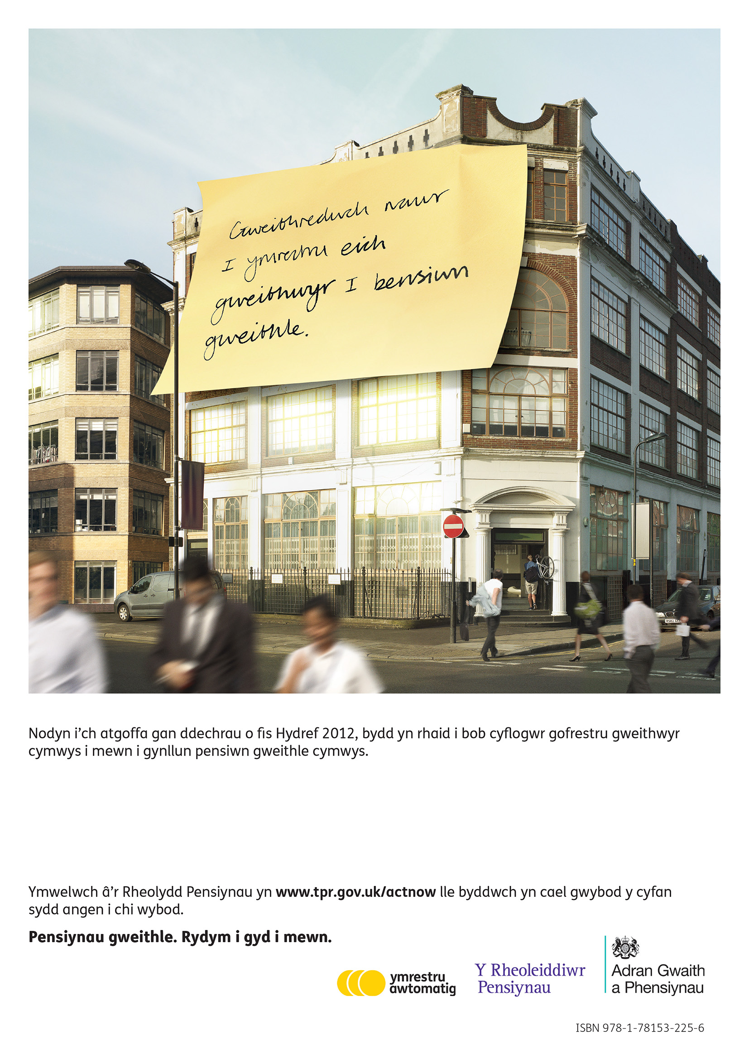
Safle ar argymhellir ar gyfer logo'r sefydliad
Am ragor o wybodaeth cysylltwch â: Enw Cyfenw - 18pt
Gwybodaeth bellach ar y llinell hon – 14pt
Ffôn/e-bost: 0000 0000 0000 – 18pt
Safle amgen ar gyfer logo'r sefydliad

